Novi avtomatik za pogon Ford EcoBoost Hybrid prinaša varčno in zabavno vožnjo več voznikom kot kadarkoli doslej

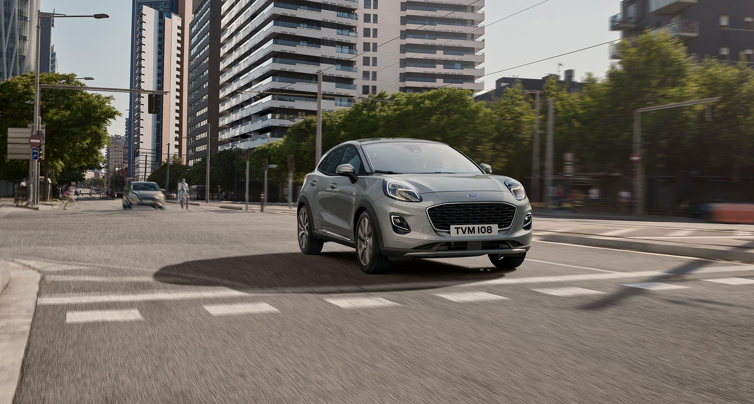

Puma EcoBoost Hybrid je zdaj na voljo s sedemstopenjskim samodejnim menjalnikom

Ford uvaja novi sedemstopenjski samodejni menjalnik za elektrificirane pogonske sklope EcoBoost Hybrid, ki bo prvič omogočil ljubiteljem samodejnih menjalnikov, da zmanjšajo izpuste CO2 in prihranijo z uporabo Fordove 48-voltne blage hibridne tehnologije.1

Sedemstopenjski samodejni menjalnik, ki je na voljo z 1,0-litrskim motorjem EcoBoost Hybrid za Pumo in Fiesto, omogoča veliko preprostejšo vožnjo – še posebej v mestu in prometu s pogostim ustavljanjem in speljevanjem. Poleg tega hitro in brezhibno prestavljanje odlično dopolnjuje večjo zmogljivost hibridnega pogonskega sklopa za še več zabave pri vožnji.

Fordova tehnologija EcoBoost Hybrid uporablja integrirani zaganjalnik/generator, ki ga poganja jermen (BISG), s katerim zajame energijo, ki se sicer izgubi pri zaviranju in vožnji s potisnim hodom, ter z njo polni 48-voltni litij-ionski paket baterij.

**Dodatni navor**

Funkcija za dodatni navor uporablja sistem BISG in poveča skupni navor pogonskega sklopa za do 20 Nm, kar omogoča odzivnejše pospeševanje znotraj izbrane prestave.

* Pospeševanje znotraj prestave je pri Pumi z 1,0-litrskim motorjem EcoBoost Hybrid s 125 KM in sedemstopenjskim samodejnim menjalnikom v primerjavi z nehibridno različico hitrejše za skoraj štiri odstotke.
* Puma z 1,0-litrskim motorjem EcoBoost Hybrid s 155 KM in sedemstopenjskim samodejnim menjalnikom pospeši od 0 do 100 km/h v 8,7 sekunde.
* V športnem voznem načinu samodejni menjalnik Pume EcoBoost Hybrid zadrži nižje prestave za bolj športen odziv.
* Preskok v tri stopnje nižjo prestavo omogoča hitrejše prehitevanje, ko voznik zahteva maksimalen pospešek.
* Sedemstopenjski samodejni menjalnik omogoča ročno prestavljanje s športnima obvolanskima ročicama za Pumo ST-Line X in ST-Line Vignale.

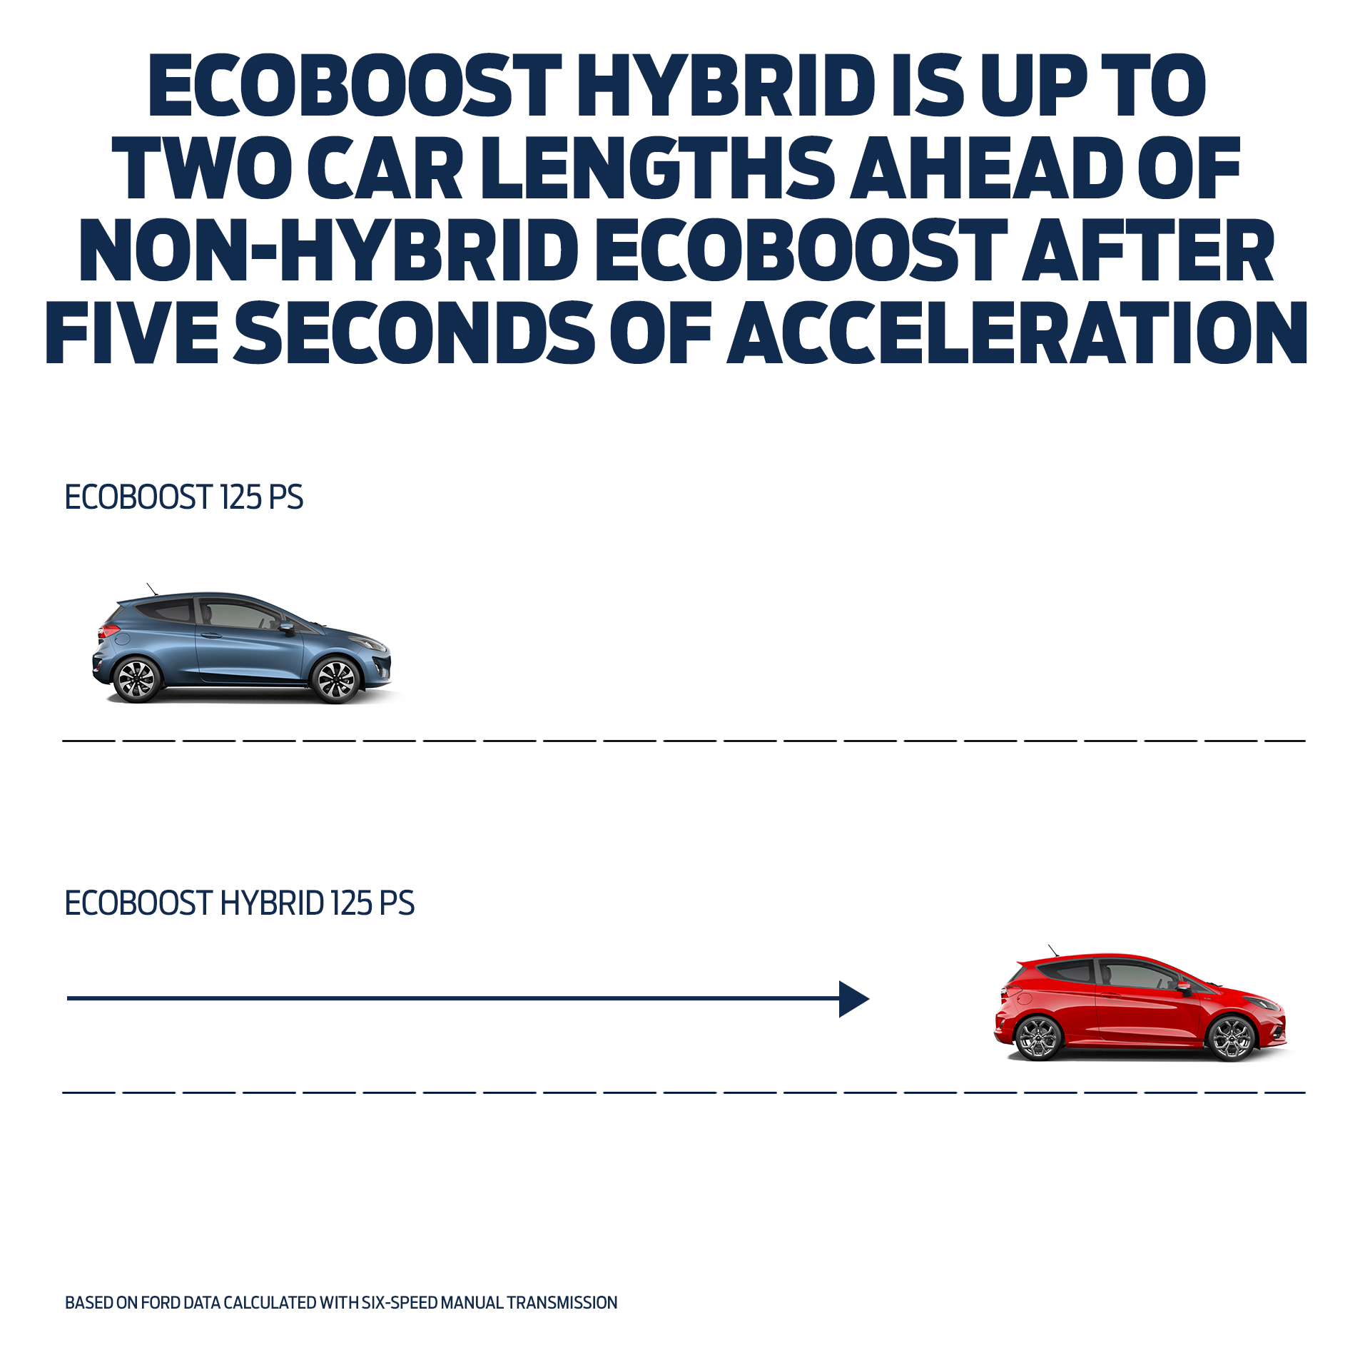

**Nadomestni navor**

Funkcija za nadomestni navor s pomočjo sistema BISG zagotovi do 24 Nm navora – tako zmanjša obremenitev bencinskega motorja in prispeva k varčnejši porabi goriva. Sedemstopenjski samodejni menjalnik se v kombinaciji z motorjem EcoBoost Hybrid še posebej izkaže pri mestni vožnji, saj pogosto ustavljanje in speljevanje omogoča redno zajemanje in ponovno uporabo energije.

* Puma EcoBoost Hybrid in Fiesta EcoBoost Hybrid s sedemstopenjskim samodejnim menjalnikom bosta v primerjavi z 1,0-litrsko različico enako močnega motorja EcoBoost predvidoma zmanjšali izpuste CO2 za do pet odstotkov (po WLTP).
* Sedemstopenjski samodejni menjalnik lahko za večjo učinkovitost zagotovi optimalno število vrtljajev za delovanje hibridnega motorja.

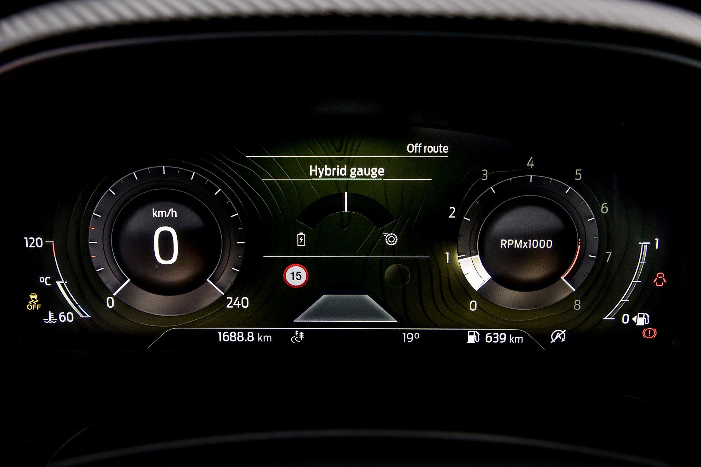

**Prehod na samodejni menjalnik**

Kombinacija menjalnika z dvojno sklopko in hibridnega pogonskega sklopa uporabnikom zagotavlja prednosti obeh tehnologij in obenem poveča možnost prihranka goriva s hibridnim pogonom za vse, ki želijo avto s samodejnim menjalnikom.

**Priavlačnost samodejnih menjalnikov:**

* Arhitektura sedemstopenjskega samodejnega menjalnika z dvojno sklopko zagotavlja brezhibno pospeševanje z uglajenim prestavljanjem.
* Samodejni menjalniki so še posebej uporabni za voznike z ovirano mobilnostjo.
* Upravljanje z dvema stopalkama zahteva manj posegov voznika – še posebej pri mestni vožnji.

**Elektrificiranje palete modelov**

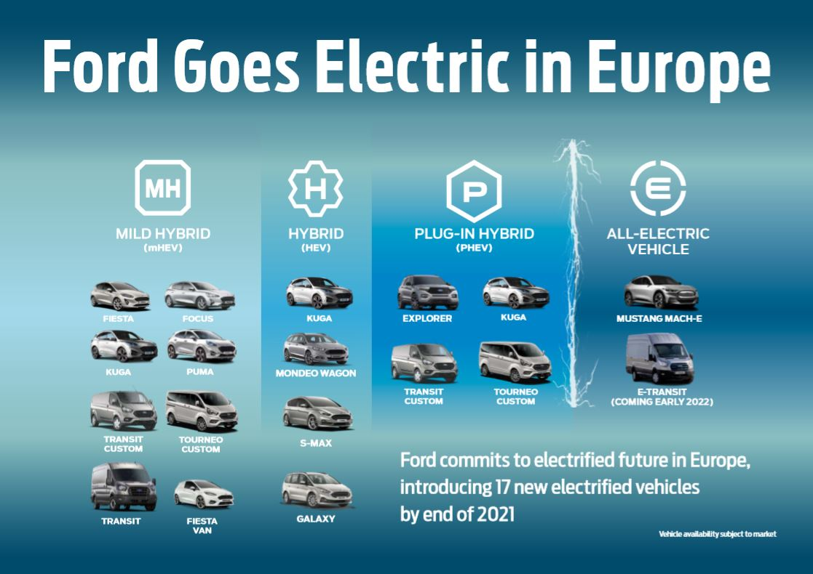

Ford Puma EcoBoost Hybrid in Fiesta EcoBoost Hybrid sta dve od 17 elektrificiranih vozil, ki jih bo Ford v Evropi uvedel do konca tega leta.

**Izboljšave tehnologij za pomoč vozniku**

Sedemstopenjski samodejni menjalnik v kombinaciji z učinkovitostjo pogona EcoBoost Hybrid prvič omogoča tudi dodatne tehnologije, kot sta:

* funkcija Stop & Go za aktivni tempomat2 lahko vozilo v prometu z ustavljanjem in speljevanjem povsem ustavi in nato samodejno spelje, če je bil postanek krajši od treh sekund;
* zagon na daljavo prek aplikacije FordPass.3

**Navedek**

“Dodatna možnost sedemstopenjskega samodejnega menjalnika za pogon EcoBoost Hybrid je naslednji korak v našem poslanstvu, da vsem svojim strankam zagotovimo dostop do elektrifikacije.”

*Roelant de Waard, generalni direktor, osebna vozila, Ford Evropa*

**Opombe**

1 Fiesta z 1,0-litrskim motorjem EcoBoost Hybrid s 125 KM in sedemstopenjskim samodejnim menjalnikom: predvidene emisije CO2 od 118–128 g/km, predvidena poraba goriva od 5,2–5,6 l/100 km po WLTP s serijsko specifikacijo pnevmatik.

Puma z 1,0-litrskim motorjem EcoBoost Hybrid s 125 KM in sedemstopenjskim samodejnim menjalnikom: predvidene emisije CO2 od 129–131 g/km, predvidena poraba goriva od 5,7–5,8 l/100 km po WLTP s serijsko specifikacijo pnevmatik.

Puma z 1,0-litrskim motorjem EcoBoost Hybrid s 155 KM in sedemstopenjskim samodejnim menjalnikom: predvidene emisije CO2 od 131–134 g/km, predvidena poraba goriva od 5,8–5,9 l/100 km po WLTP s serijsko specifikacijo pnevmatik.

Uradno homologirani podatki o porabi goriva in izpustih CO2 bodo objavljeni pred začetkom prodaje. Navedena poraba goriva/energije, izpusti CO2 in doseg z električnim pogonom so izmerjeni v skladu s tehničnimi zahtevami in specifikacijami zadnje različice Evropskih uredb (EC) 715/2007 in (EU) 2017/1151. Uporabljeni standardni preskusni postopki omogočajo primerjavo med različnimi tipi vozil in različnimi proizvajalci.

2 Asistenčne funkcije so namenjene le za pomoč vozniku in ne nadomeščajo njegove pozornosti, presoje ter odgovornosti za upravljanje in nadzor vozila.

3 Kjer je to dovoljeno z zakonom.